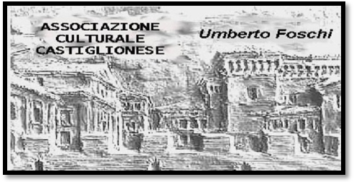**Associazione Culturale Castiglionese “U Foschi”**

**Via Zattoni, 2/A**

**Castiglione di Ravenna**

**Tel. 338/8408746**

[**info@associazioneculturaleumbertofoschi.it**](mailto:info@associazioneculturaleumbertofoschi.it)

**CORSO DI LINGUA INGLESE PER PRINCIPIANTI**

tenuto da Andrea Asioli

presso la nostra sede sociale, sala al primo piano

**a partire da mercoledì 13 gennaio 2016 alle ore 21:00**

Il corso si attuerà con un minimo di 5 partecipanti, con moduli di sei incontri di un’ora e mezza ciascuno.

La sera del primo incontro si stabiliranno modalità di svolgimento del corso, organizzazione e successivi incontri.

Il corso è aperto a tutti i soci.

**Informazioni al n. 328 8433485**

Si ringrazia per la collaborazione: 